Sample_disp_zoom说明
一, 整体介绍
该Sample主要实现了DVB的Tuner锁频搜台播放或者文件播放的切换台以及设置窗口大小的功能。
二, 流程介绍
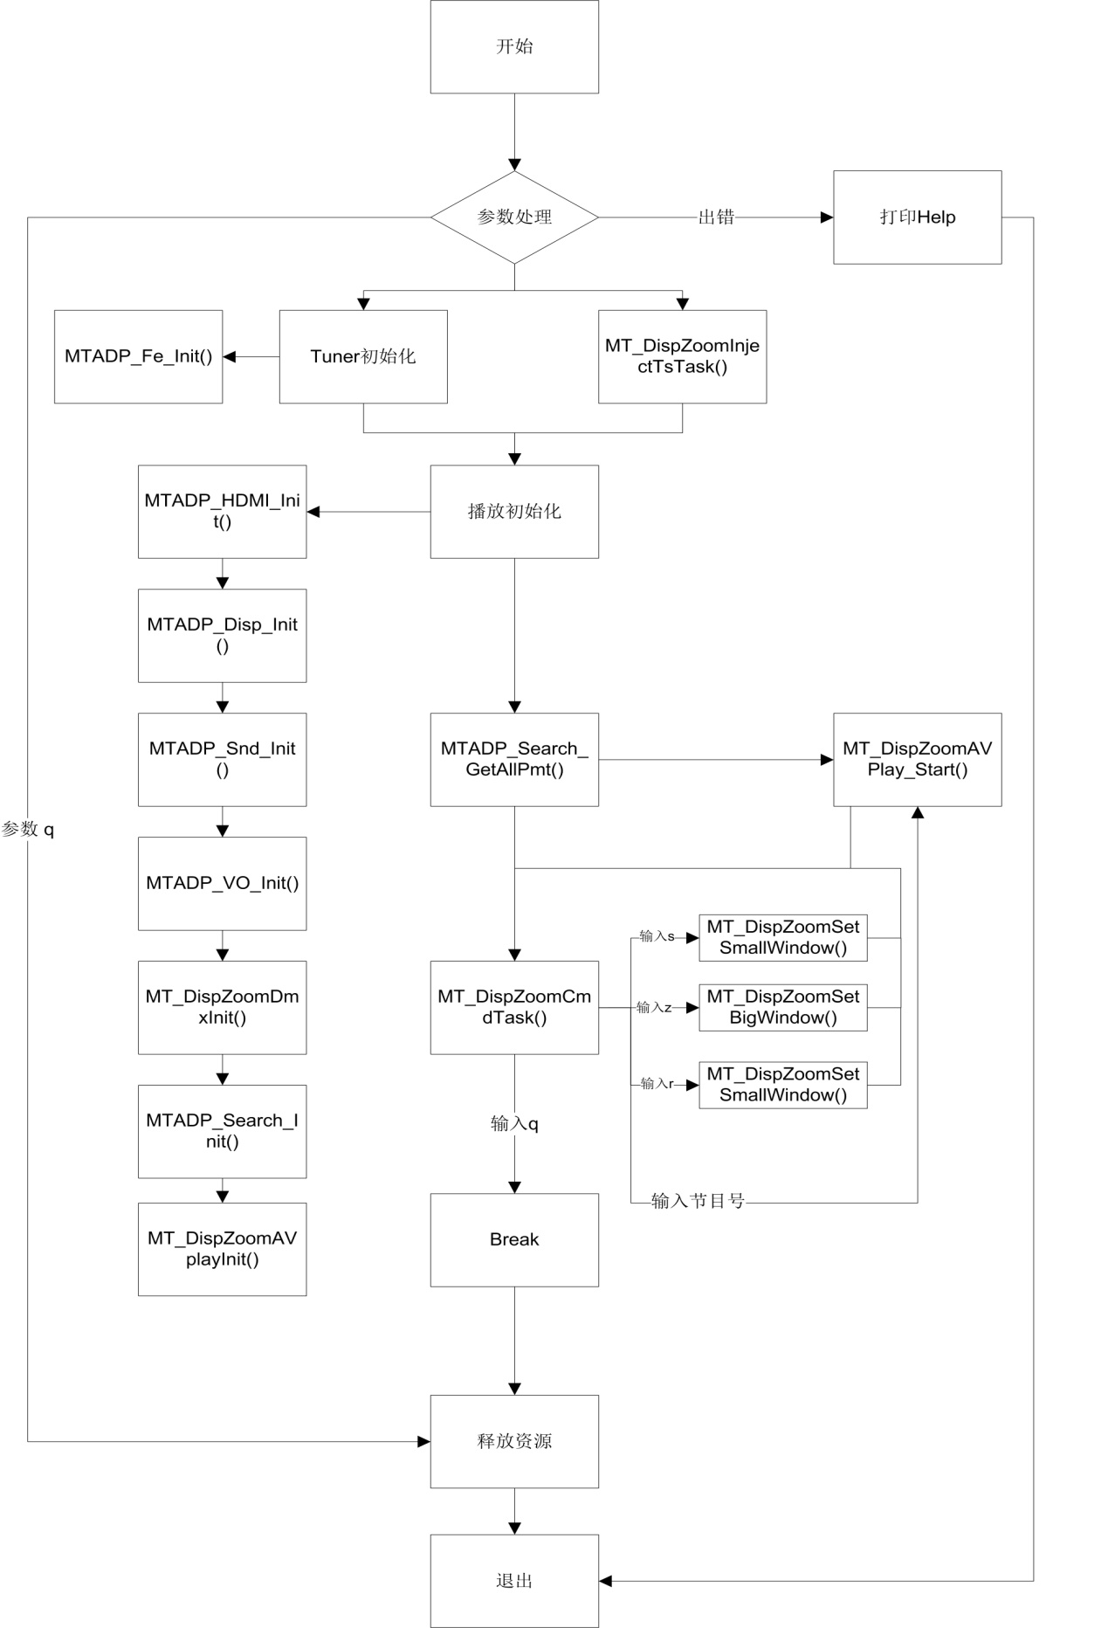

三，提供功能介绍
- 缩小视频窗口
输入”s”, 切换窗口大小为原来的1/2，再次输入”s”, 切换为原来的1/4，再次输入”s”,恢复到最初状态，以此循环。
- 放大视频窗口
输入”z”，切换窗口为原来的2倍。
- 恢复视频窗口
输入”r”，恢复视频窗口为最初始状态。
- 切换节目
- 输入节目数字编号，进行切台操作
四，使用函数介绍
1) mt_sys_init() //系统初始化
2) MTADP_Fe_Init() //初始化tuner
3) MTADP_Fe_Connect_Dvbc() //dvbc锁频
4) MTADP_Fe_Connect_Dvbs() //dvbs锁频
5) MTADP_HDMI_Init() //HDMI初始化
6) MTADP_Disp_Init() //显示初始化
7) MT_UNF_DISP_SetSmallWindow() //设置窗口显示大小
8) MTADP_VO_Init() //vo设备的初始化
9) MTADP_Snd_Init() //声音设备初始化
10) MT_DmxInit() //Demux初始化
11) MTADP_Search_Init() //检索初始化
11) MTADP_Search_GetAllPmt //检索TS中的PMT和PAT表
12) MT_AVplayInit() //音视频播器放初始化
13) MT_AVPlay_Start() //开始播放
14) MT_UNF_DISP_SetSmallWindow() //设置窗口大小
15) MT_Stopplay() //停止播放
16) MT_AvplayDeInit() //音视频播放器去初始化
17) MTADP_Search_FreeAllPmt() //释放TS中的PMT和PAT表
18) MTADP_Search_DeInit() //检索去初始化
19) MT_DmxDeInit() //dmx去初始化
20) MTADP_Snd_DeInit() //音响设备去初始化
21) MTADP_VO_DeInit() //vo设备的去初始化
22) MTADP_Disp_DeInit() //显示去初始化
23) MTADP_HDMI_DeInit() //HDMI去初始化
24) MTADP_Fe_Deinit() //Tuner去初始化
25) mt_sys_deinit() //系统去初始化
五， 编译
make
六， 运行
接上天线
拷贝库/linux/pub/shared_lib_striped到u盘
拷贝/linux/pub/bin/sample_disp_zoom到u盘，u盘接上单板
执行以下指令：
mount /dev/sda1 /mnt/
export LD_LIBRARY_PATH=/mnt/shared_lib_striped/:/usr/local/lib
cd /mnt/
./sample_disp_zoom -f ./ttx.ts(文件播放)
./sample_disp_zoom -c 314 6875 64 -> frequency SymbolRate QAM(DVBC)
./sample_disp_zoom -s 3840 27500 1 0 0 -> frequency SymbolRate 22k(0:off,1:on)(DVBS)

